试卷编号： 班级 学号 姓名
考核对象： 注意：1．重修必须注明（重修）
2．试卷背面为草算区
装 订 线
大连工业大学200 ～200 学年 第 学期
题号 | 一 | 二 | 三 | 四 | 五 | 六 | 七 | 八 | 九 | 阅卷  总分 | 复核  总分
得分
《 》试卷（ ） 共 页第 页
说明：“阅卷总分”由阅卷人填写；“复核总分”由复核人填写，复核总分不得有改动。
得分
一、填空题：（每空3分，共15分）

- 。
- 若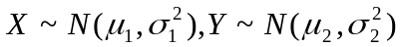, 且X,Y相互独立, 则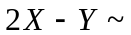 。
3. 设随机变量的分布函数为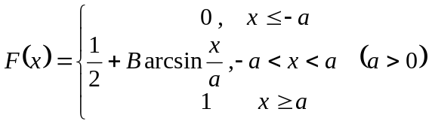，则= .。
4. 设X服从参数为1的指数分布,则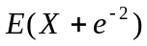= 。
5．设是来自总体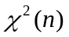分布的样本，则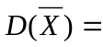 。
得分
二、单选题：（每小题3分，共15分）

1. 若100张奖券中有5张中奖，100个人分别抽取一张，则第100个人能中奖的概率为（ ）。
（A） 0.05 （B） 0.03 （C） 0.01 （D） 0
2．设随机变量服从正态分布，则随的增大，概率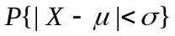有性质（ ）.
（A）单调增大 （B）单调减小 （C）保持不变 （D）增减不定
3．设与是两个随机变量, 则下列各式正确的是（ ）
（A）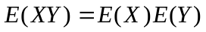 （B）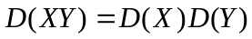 （C）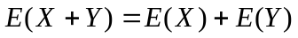 （D）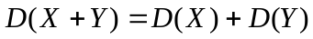
4．对正态总体的数学期望μ进行假设检验，如果在显著性水平0.05下接受H₀∶μ=μ₀，那么在显著性水平0.01下，下列结论中正确的是（ ）
（A）必接受H₀ （B）可能接受，也可能拒绝H₀ （C）必拒绝H₀ （D）不接受，也不拒绝H₀
5．设总体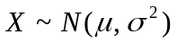,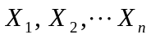是来自总体的样本，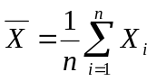，则（ ）
(A) 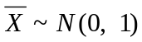 (B) 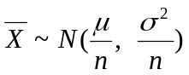 (C) 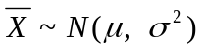 (D) 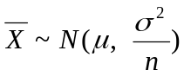
得分
三、计算题（10分）

设某人从外地赶来参加紧急会议，他乘火车、轮船、汽车或飞机来的概率分别是3/10，1/5，1/10和2/5。如果他乘飞机来，不会迟到；而乘火车、轮船或汽车来，迟到的概率分别是1/4，1/3，1/2。现此人迟到，试推断他乘哪一种交通工具的可能性最大？

试卷编号： 班级 学号 姓名
考核对象： 注意：1．重修必须注明（重修）
2．试卷背面为草算区
装 订 线
大连工业大学 200 ～200 学年 第 学期
《 》试卷（ ） 共 页第 页
得分
四、计算题（12分）

设连续型随机变量的分布函数为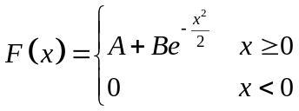。
求：（1）系数与 （2）的密度函数 （3）的取值落在区间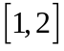内的概率.

得分
五、计算题（12分）

设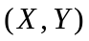在由直线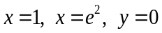及曲线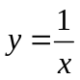所围成的区域上服从均匀分布，
（1）求边缘密度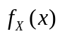和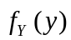，并说明与是否独立.（2）求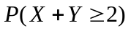

得分
六、计算题（10分）
设随机变量的概率密度为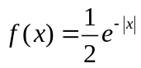，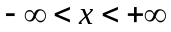.试求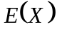,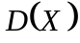.

试卷编号： 班级 学号 姓名
考核对象： 注意：1．重修必须注明（重修）
2．试卷背面为草算区
装 订 线
大连工业大学 200 ～200 学年 第 学期
《 》试卷（ ） 共 页第 页

七、计算题（10分）
得分

设总体X的概率密度为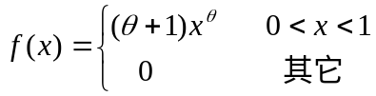
其中未知参数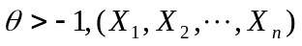是取自总体X的简单随机样本。求的矩估计量和最大似然估计量。

八、计算题（10分）
得分

某维尼龙厂根据长期正常生产的累积资料知道所生产的维尼龙纤度服从正态分布，它的均方差为0.048，某日随机抽取5根纤维，测得其纤度为
1.32,1.55,1.36,1.40,1.44。问该日所生产的维尼龙的均方差是否正常（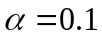）？（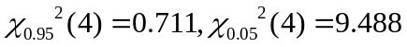）

九、证明题（6分）
得分

设随机变量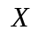与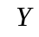相互独立，且都服从参数为3的泊松(Poisson)分布，证明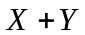仍服从泊松分布，且参数为6。

试卷编号：
大连工业大学 200 ～200 学年 第 学期《 》试卷（ ）标准答案共 页第 页
卷面满分： 考核对象： 命题教师： 教研室主任审核：
装 订 线
一．（1） （2）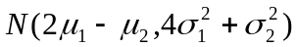 （3）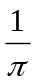 （4）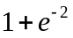 （5）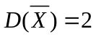
二．（A） （C） （C） （A） （D）
三（10分）解：设事件A1，A2，A3，A4分别表示交通工具“火车、轮船、汽车和飞机”，其概率分别等于3/10，1/5，1/10和2/5，事件B表示“迟到”，
已知概率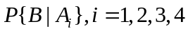分别等于1/4，1/3，1/2，0 则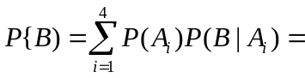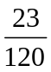 -------（4分）
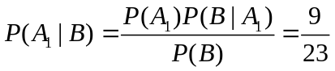，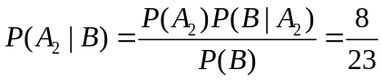，-------（6分）
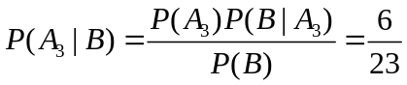，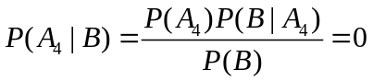-------（8分）由概率判断他乘火车的可能性最大。-------（10分）
四（12分）解：（1）由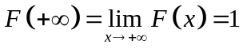，得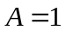----（3分）
又因为是连续型随机变量，所以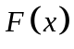处处连续，故有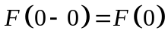，----（6分）
即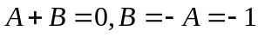.故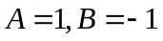----（8分）所以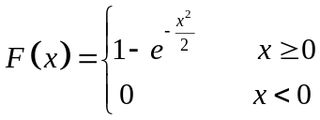.
（2）由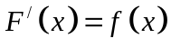，得的密度函数为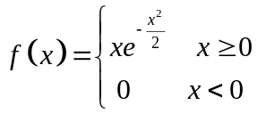.----（10分）
（3）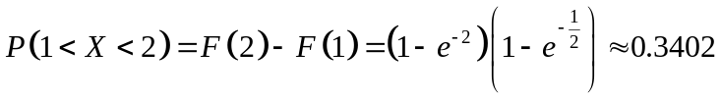----（12分）
五．（12分）解：D的面积 = 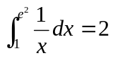. 所以二维随机变量(X, Y)的密度为: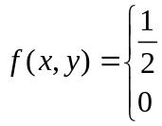 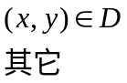--------（2分）
（1）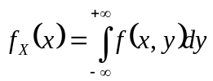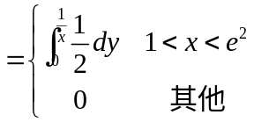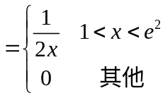--------（4分）
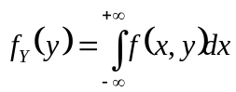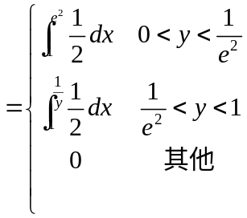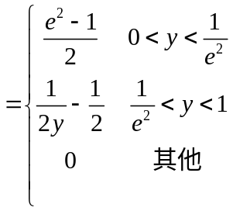--------（6分）
很显然，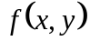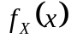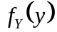， 所以与不相互独立．--------（8分）
（2）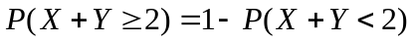，而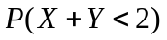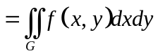，其中由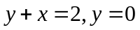和  所围成，
所以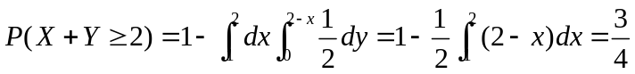-------------（12分）
六．（10分）证明 （1）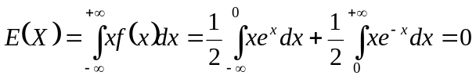---------（4分）
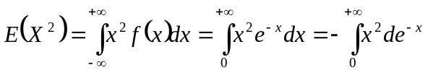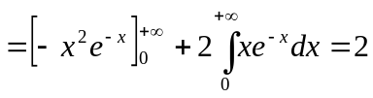---------（8分）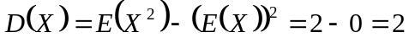---------（10分）
试卷编号：
大连工业大学 200 ～200 学年 第 学期《 》试卷（ ）标准答案共 页第 页
卷面满分： 考核对象： 命题教师： 教研室主任审核：
装 订 线
七．（10分）解：（1）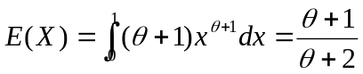，-------（2分）解得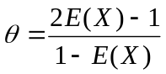,所以的矩估计量为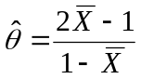-------（4分）
(2) 的似然函数为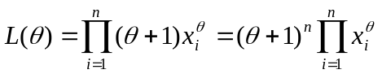-------（6分）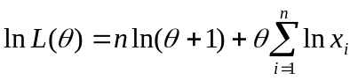，
令 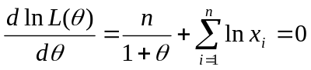，-------（8分）解得的最大似然估计值为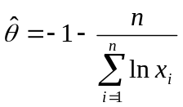
所以的最大似然估计量为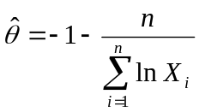------（10分）
八．（10分）解：假设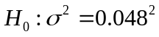。-----（2分）由所给子样观察值算得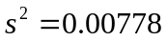，于是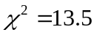-----（4分）
对，自由度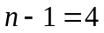，查表得，-----（6分）因为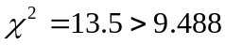，所以拒绝假设，-----（8分）
进而得到该日所生产的维尼龙的均方差不正常，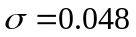显著地变大了。-----------（10分）
九．（6分）证明：由题设 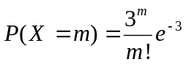，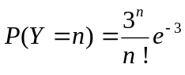，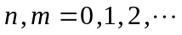 -----------（2分）
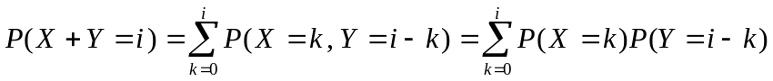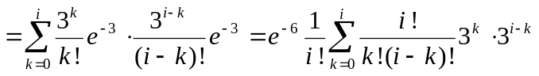
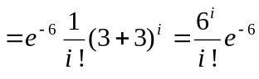， 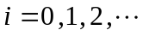 -----------（4分） 所以 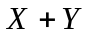仍服从泊松分布，参数为6.------------（6分）

